实验 1.1 套接字基础与 UDP 通信

一 . 实验目的
熟悉基于 Python 进行 UDP 套接字编程的基础知识，掌握使用 UDP 套接字发送和接收数据包，以及设置正确的套接字超时，了解 Ping 应用程序的基本概念，并理解其在简单判断网络状态，例如计算数据包丢失率等统计数据方面的意义。

二 . 实验内容
- 实验编程实现一个简单的，非标准的，基于 UDP 进行通信的 Ping 程序。学生需要用 Python 编写一个 Ping 客户端。客户端程序发送一个 ping 报文，然后接收一个从已经提供的服务器上返回的对应 pong 报文，并计算出从该客户发送 ping 报文到接收到 pong 报文为止的往返时延（Round-Trip Time，RTT）。
- 在客户端程序一次执行过程中，编写的 Ping 客户端程序需经 UDP 向服务器发送 10 个 ping 报文。对于每个报文，当对应的 pong 报文返回时，客户端程序要确认并打印输出 RTT 值；在整个执行过程中，客户端程序需要考虑分组丢失情况，客户端最多等待 1 秒，超过该时长则打印丢失报文。

三 . 实验原理、方法和手段
UDP 作为一种传输层协议，只提供了无连接通信，且不对传送的数据包进行可靠性保证，因此只适合于一次传输少量数据的应用场景，如果在传输过程中需要保证可靠性，则这种可靠性应该由应用层负责。本实验创建的 Ping 程序正是一种不需要保证可靠性的程序，并需要利用这种不可靠性来测量网络的联通情况。
虽然 UDP不保证通信的可靠性，包到达的顺序，也不提供流量控制。但正是因为 UDP的控制选项较少，所以在数据传输过程中延迟小、数据传输效率高，一些对可靠性要求不高，但对性能等开销更敏感的应用层协议会选择基于UDP进行实现，常见的使用 UDP 的应用层协议包括TFTP、SNMP、NFS、DNS、BOOTP等，通常占用53
（DNS）、69（TFTP）、161（SNMP）等端口。
基于 UDP 的无连接客户/服务器在 Python 实现中的工作流程如下：
- 首先在服务器端通过调用 socket() 创建套接字来启动一个服务器；
- 服务器调用 bind() 指定服务器的套接字地址，然后调用 recvfrom() 等待接收数据。
- 在客户端调用 socket() 创建套接字，然后调用 sendto() 向服务器发送数据。
- 服务器接收到客户端发来的数据后，调用 sendto() 向客户发送应答数据，
- 客户调用 recvfrom() 接收服务器发来的应答数据。
- 一旦数据传输结束，服务器和客户通过调用 close() 来关闭套接字。
注意在不同的计算机语言实现中，上述调用的名字和具体工作流程可能略有不同。
基于 Python 的 UDP 程序工作详细流程如图1.1–1所示。
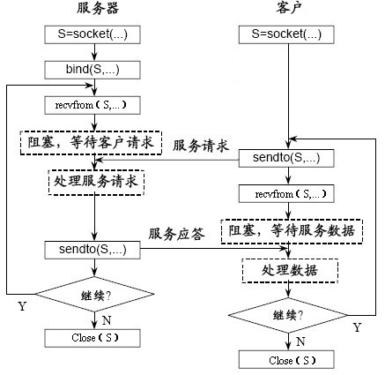
图 1.1–1 无连接客户/服务器流程图
基于 Python 进行 UDP 消息的接收操作时，Python 程序将工作在阻塞状态，即未收到数据包时，Python 程序将挂起等待而不会继续执行。如果程序运行中网络连接出现了问题，导致数据包无法及时到达，这种阻塞式的工作模式将会严重的干扰程序的执行。为了解决这个问题，Python 的套接字通信库提供了一种“超时”机制来防止程序卡死。在 Python 套接字程序中，套接字对象提供了一个 settimeout() 方法来限制 recvfrom() 函数的等待时间，当 recvfrom() 函数阻塞等待超过这个时间（一般称为 “超时时间”）后仍然没有收到数据时，程序将会抛出一个异常来说明发生了等待数据接收超时事件。在编写 Python 网络通信程序时，可以利用这个机制来判断是否接收数据超时。

四 . 实验步骤
客服端 Ping 程序经 UDP 向目标服务器发送 10 个 ping 报文。
- 如果服务器在1秒内响应，则打印该响应消息；计算并打印每个数据包的往返时间 RTT；否则，打印“请求超时”。
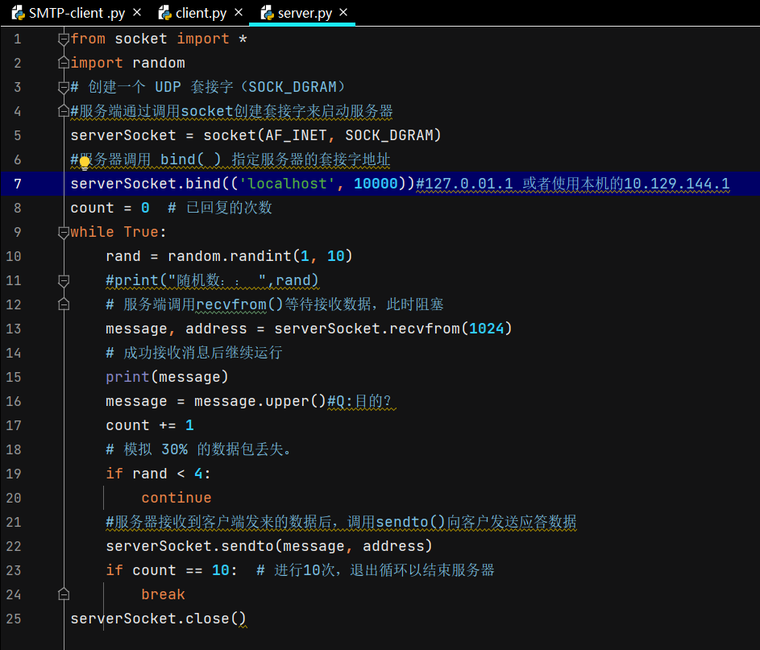
服务器代码如下：
图 1.1–2 服务器代码
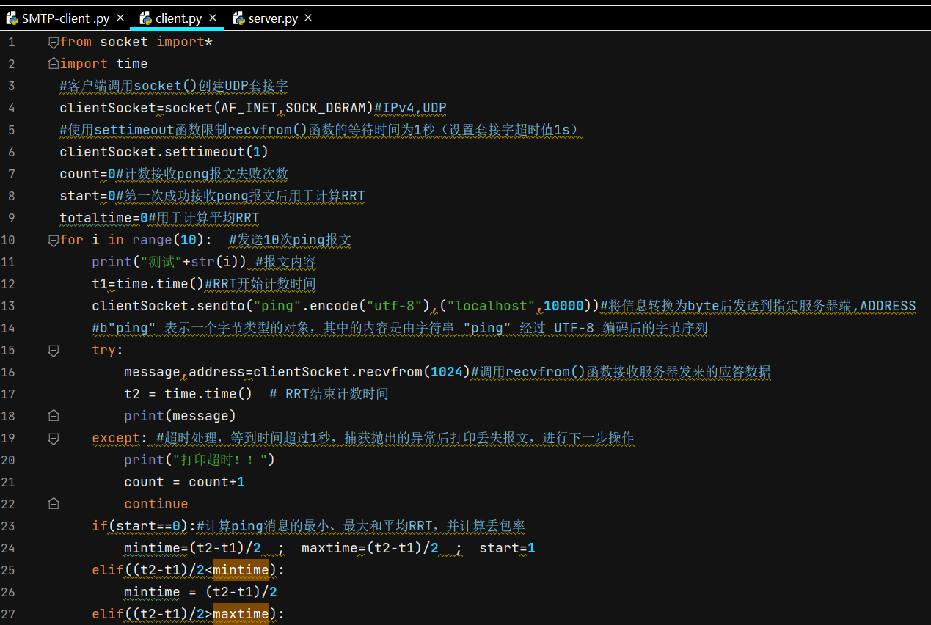
客户端代码：
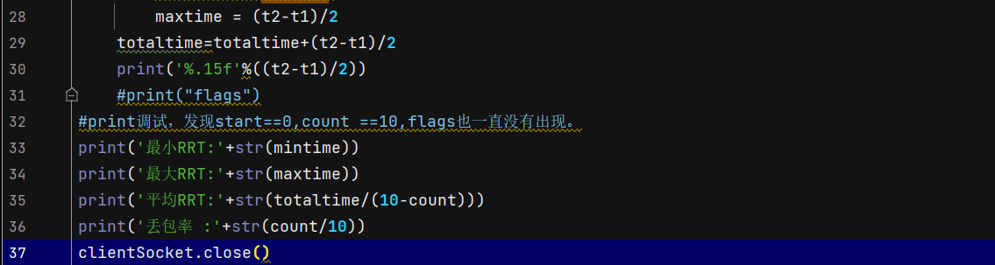
图 1.1–3 客户端代码
图 1.1–4 客户端代码（续上）
在开发过程中，客户端程序和服务器程序放在同一台电脑上进行测试。

五 . 实验结果及分析
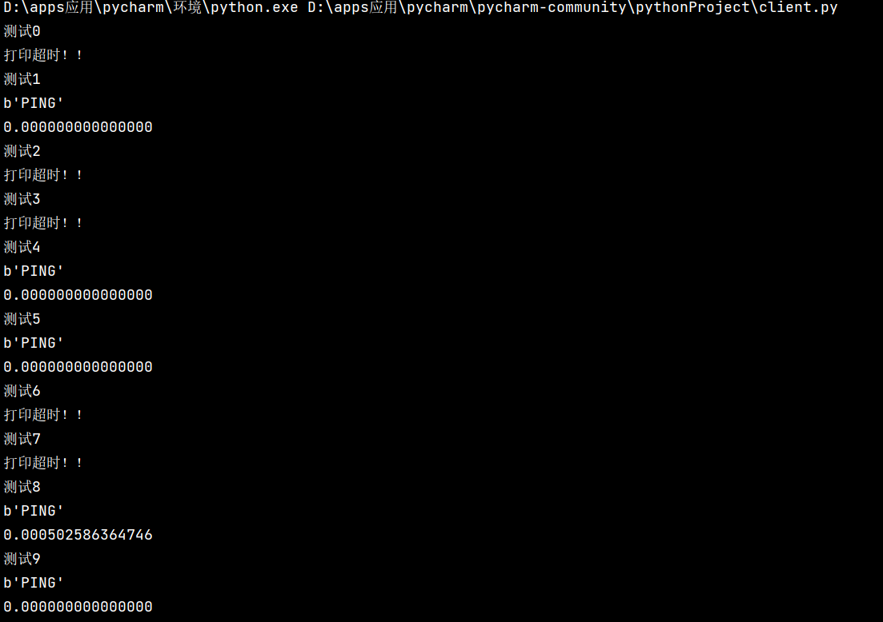
运行结果：
图 1.1–5 运行结果（响应情况及该次RTT）
本次实验中设置丢包率为30%，即设置范围1~10的随机整数，令随机数rand<4时continue，模拟丢失30% 的客户端数据包。
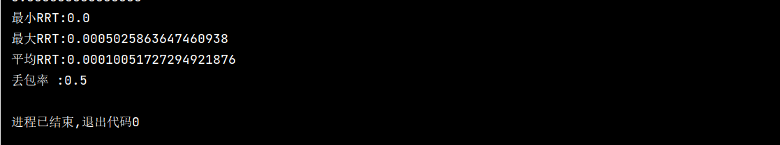
进阶计算最大、最小、平均RTT和丢包率如下：
图 1.1–5 进阶运行结果（最大、最小、平均RTT和丢包率）
结果发现丢包率为50%，比设置的30%偏高。分析之下，随机性较高，也可能原因是超时时间设置较短，导致报文在传输途中就被判定为丢失。
结果存在最小RTT为0的情况。在同一台主机上进行通信时，数据包从源主机发送到目标主机，并立即返回理论上，最小的RTT是0。这种情况可能在本地主机或局域网中出现。
然而在实际的网络环境中，最小的RTT很少达到0。即使是在同一台主机上进行通信，也会有一些额外的开销，如处理时间、传输延迟等，导致RTT不为0。

六 . 实验中的问题及解决
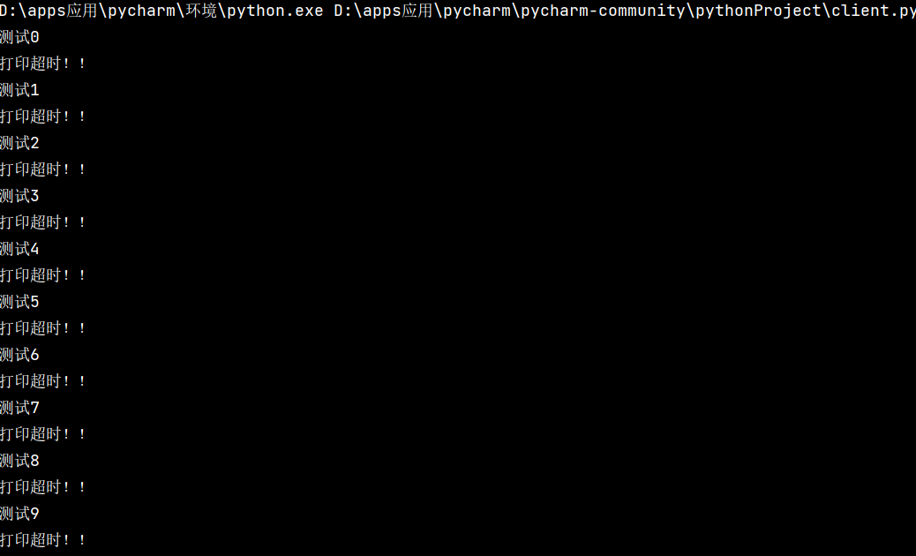
本次实验中，我一开始就遇到全部丢包的情况：
图 1.1–6 全部丢包的情况
反复检查也未发现问题。于是请教了教辅，客户端在教辅的电脑上运行仍无问题。于是再次检查服务器代码。最终发现，服务器最后sendto函数的address应该是recvfrom收到的client的地址，而非（“localhost”,10000）。这样导致server的应答消息全返回给了自己。
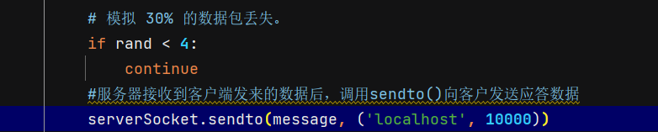
原错误代码：
图 1.1–7 错误代码
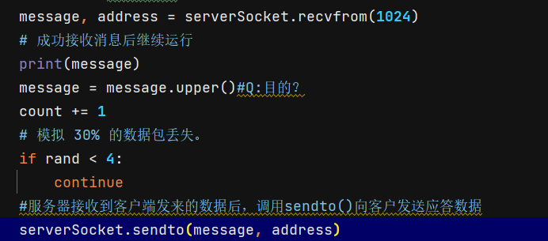
修改代码如下：
图 1.1–8 修改后的代码
成功解决。

六 . 实验心得体会
完成实验中，正好开始复习前面的内容，本次实验让我更好的深入理解了相关知识，大致收获如下：
1. 学会如何创建套接字、绑定地址和端口、监听连接请求等。
2. 掌握了UDP协议相关的特点，进而与TCP区别，便于更好的掌握：与TCP相比，UDP是一种无连接的、不可靠的协议。其特点为：无需建立连接、数据包可能丢失、顺序可能不保证等
3. 学会了如何选择合适的端口号和IP地址。以及较万能的回环地址：‘localhost’(127.0.0.1)。
4. 了解了UDP使用数据报文进行通信，学会如何将数据封装为数据报文，并通过套接字发送和接收数据报文。

